CEMP – Ensino Médio
Nome: _____________________________________________________________
Professora: Roberta 7°Ano do Ensino Fundamental Turma: 7A / 7B

Leia a tirinha para responder à questão.

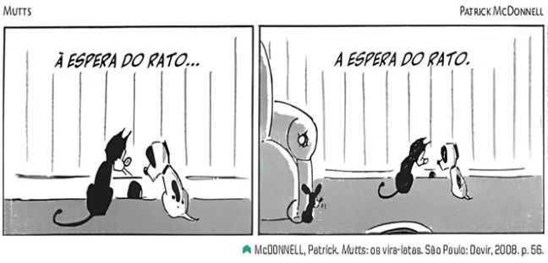

1. Sobre as frases presentes na tirinha, assinale a alternativa FALSA.
a) Na segunda cena, há apenas uma frase nominal, que indica o que o rato faz, logo, não há crase.
b) Na primeira frase, há o uso da crase porque a expressão “à espera” indica algo contínuo.
c) A ausência da crase, no segundo quadrinho, modifica o sentido da frase.
d) Nas duas frases, o uso da crase seria necessário, pois ambas apresentam o mesmo sentido.

2. Marque a alternativa em que NÃO ocorre crase.
a) Fui à praia cedo.
b) Entreguei a encomenda à moça.
c) Dirigiu-se à uma senhora.
d) Vou à casa de meus avós.

3. Complete as alternativas com crase ou não (a/as ou à/às).
a) Voltaremos ____ noite.
b) Entreguei o presente ___ ela.
c) Fui ___ feira comprar frutas.
d) Assisti ___ aula de português.
e) A festa começará daqui ___ pouco.
f) Ela sempre se dedica ___ música.
g) Voltamos ___ cidade no fim de semana.
h) A reunião foi marcada ___ dez horas.
i) O professor chegou ___ pé.

4. Complete as lacunas das frases abaixo, utilizando a crase quando necessário. Depois, assinale a alternativa correta entre as opções apresentadas.
“Apesar de morar ______ pouca distância do centro, ele preferia ir ______ pé e não se submetia ______ velocidade dos carros.”
A sequência que completa corretamente o trecho é
a) à – a – à
b) a – a – a
c) a – à – à
d) a – a – à

5. Assinale a frase que apresenta um erro por omissão da crase.
a) Aquele prédio fica a cinco minutos daqui.
b) Ela foi a casa de sua mãe para almoçar.
c) O guia conduziu o grupo a uma cachoeira.
d) O enfermeiro assistiu a paciente durante a noite.

6. Assinale a alternativa que preenche corretamente as lacunas da frase:
“Graças ______ Deus, fomos ______ praça ______ duas horas da tarde e fomos ______ pé até a casa de vovó.”
A opção que completa corretamente é
a) à – à – às – a
b) a – à – as – à
c) a – à – às – a
d) à – a – as – a

7. Leia a charge abaixo e coloque a crase onde for necessário.

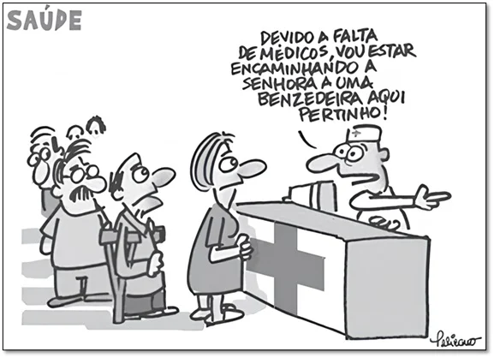

8. Em qual das seguintes opções o emprego da crase é facultativo?
a) Entreguei o presente à professora.
b) Ninguém se referiu à nossa casa.
c) Eles foram à mesma festa que nós.
d) O carro estava à venda.

9. Explique a diferença de sentido entre as frases a seguir, justificando o uso e a ausência da crase em cada
caso.
a) O ladrão bateu à porta.
_____________________________________________________________
b) O ladrão bateu a porta.
_________________________________________________________________

10. O uso da crase está correto apenas em:
a) Às vezes, durmo bastante tempo.
b) Ele se referiu à aquela situação complicada.
c) Todos os convidados chegarão após às 10h.
d) Fernanda deu a triste notícia à João.

11. Leia e responda.


Fonte: Prefeitura de São Paulo
Como deveria ser a reescrita da frase da propaganda, caso a palavra “violência” fosse substituída por “abuso”?

12. Observe o cartaz e responda.
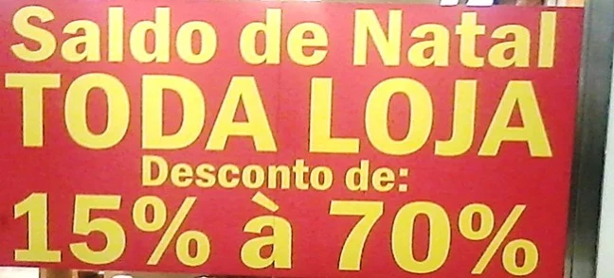

13. Veja a frase escrita na porta de uma empresa de confeitaria.
Entrada restrita à funcionários.

O uso da crase, na frase acima, está
a) inadequado, pois antes de palavra masculina não ocorre crase.
b) adequado, pois a preposição se une ao artigo definido.
c) inadequado, pois funcionários não exige artigo.
d) adequado, pois toda palavra masculina admite crase.

14. De acordo com as regras básicas sobre o uso correto da crase, complete as lacunas a seguir com a/as ou à/às.
a) Veja, isto foi feito ____ pressas!
b) Vou ___quele lugar hoje.
c) Samuel comprou um jipe ___ diesel.
d) Falamos ___ ela sobre o assunto.
e) O aniversário está marcado para ___ 15h.
f) Escreveu ___ lápis.
g) Permanecia o dia ___ cantar.
h) Ficamos na reunião desde ___ 10h.
i) Dia ___ dia ele vai ao trabalho.
j) Eu saio da escola ___ 12h30.
k) Ofereceram ___ mim as entradas para o teatro.
l) Puseram-se ___ discutir em voz alta.
m) O convite foi entregue ___ professoras.

15. Marque a opção que apresenta um erro no emprego ou na ausência da crase.
a) Ele se referiu a diretoria sobre a situação
b) Graças à sua dedicação, todos foram aprovados.
c) Ele chegou à tarde, cansado da viagem.
d) O trabalho foi entregue à professora.

16. Faça o que se pede abaixo.
a) Escreva uma frase em o uso da crase é obrigatória.

b) Escreva uma frase em que o uso da crase não é permitido.

